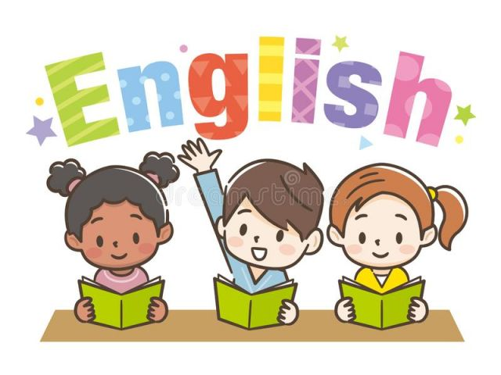
Time for English !

Witam Was kochani
Dzisiaj utrwalimy nazwy kolorów i zabawek oraz zaśpiewamy piosenkę poznaną na zajęciach w przedszkolu.

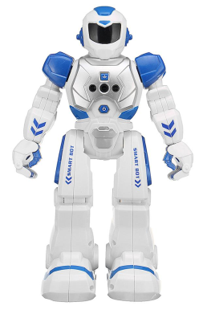
Zadanie 1. Słownictwo – zabawki
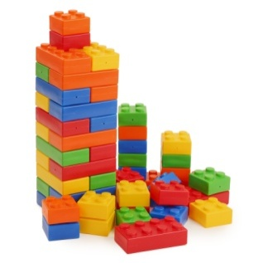
SKIPPING ROPE

BLOCKS
ROBOT

Zadanie 2. Math matching game – policz proszę zabawki i połącz z odpowiednią cyfrą
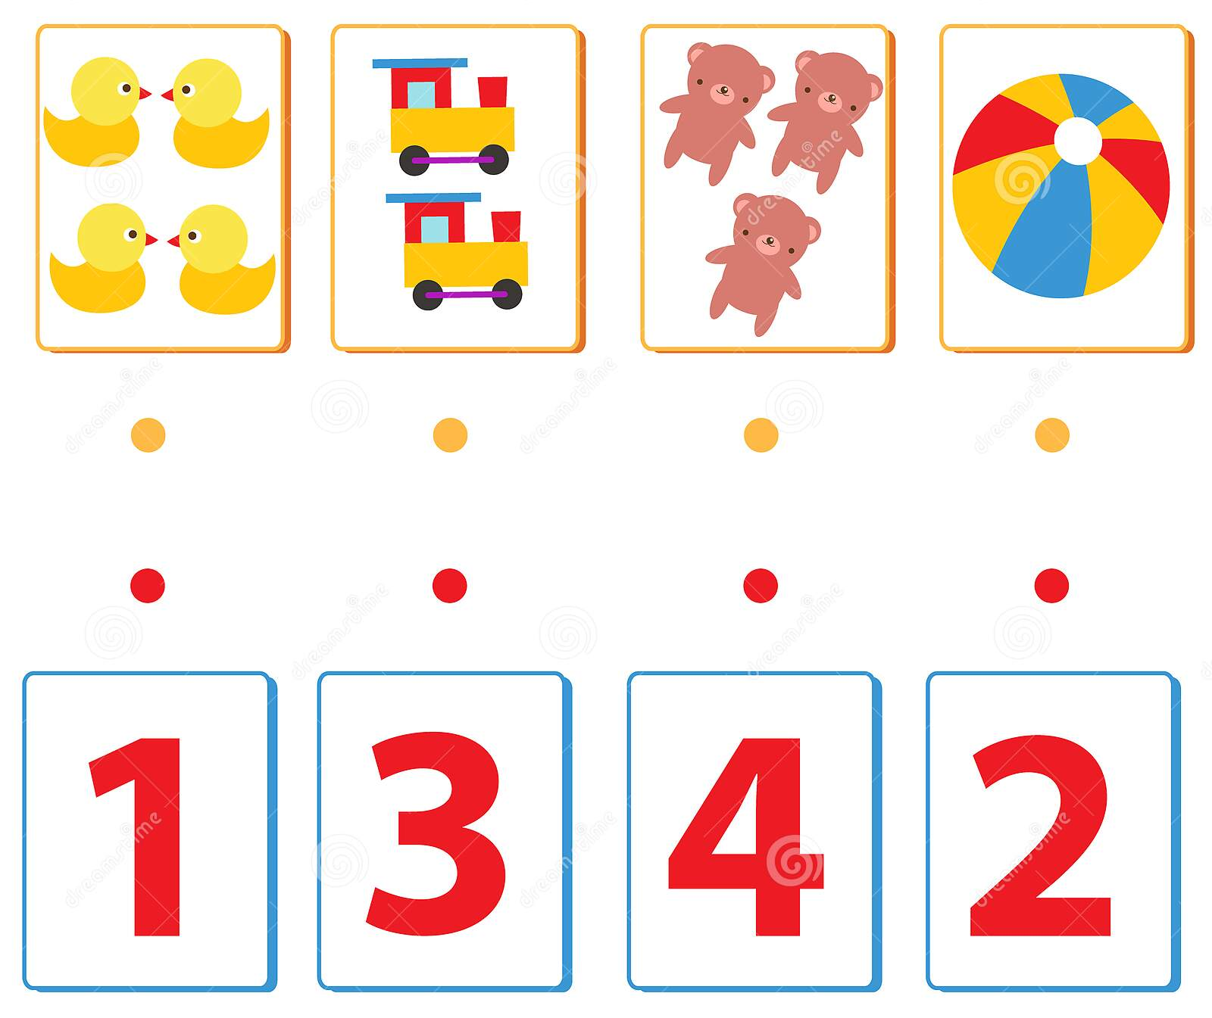

Zadanie 3. Powtórzenie kolorów
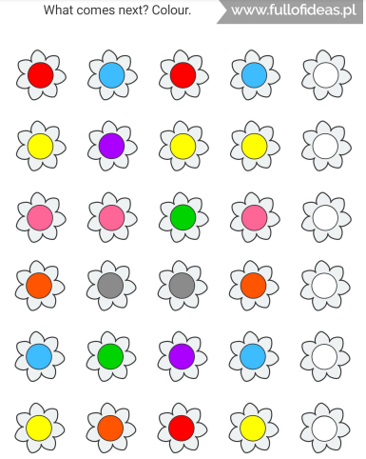
Zadanie 4. What comes next? - zabawa z kolorami. Popatrz proszę na poniższy obrazek. Powiedz, jakiego koloru kwiatek powinien być następny?

Zadanie 5. Na zakończenie zajęć posłuchaj i zaśpiewaj proszę piosenkę, którą uczyliśmy się w przedszkolu o kolorach „Red green, yellow” .

Dziękuję za Twoją dzisiejszą znakomitą pracę i pomoc rodziców

Pani Marta

Goodbye – See you soon

